Скандинавская ходьба
Длительные прогулки обладают колоссальным лечебным эффектом. В первую очередь следует выделить работу скелетных мышц человека. В процессе ходьбы в разной степени задействуются до 200 мышц и суставов, которым обеспечивается должное развитие и поддержание формы.
Ходьба благотворно влияет на сердечно-сосудистую систему. При обычной ходьбе пульс человека в среднем повышается до 80-110 ударов в минуту, что является умеренной нагрузкой, приводящей к тренировке сердечной мышцы. Так как сердце работает в усиленном режиме, то артериальное давление повышается, и организм включает механизмы, направленные на снижение АД. В время ходьбы ускоряется движение крови по всему организму, улучшаются свойства крови, уменьшается слипание тромбоцитов, повышается содержание липопротеидов высокой плотности («полезный» холестерин).
Ходьба способствует похудению. Первые 15 минут от начала тренировки источниками энергии выступают углеводы, а при продолжении физической нагрузки потребности организма в энергетическом обеспечении резко повышаются. Растет потребление кислорода, и в качестве источника энергии начинают выступать жиры.
Поэтому для потери веса рекомендуется ходить не менее получаса в день — тогда польза ходьбы будет действительно заметна. За 30 минут можно пройти 2500–4000 шагов, в зависимости от вашей скорости. Однако для взрослого здорового человека рекомендуется находить возможность для ходьбы не менее полутора часов в день. Это примерно 5-7 км или 7-10 тыс. шагов при длине шага в 70 см.
Если же говорить в общем, то продолжительные пешие прогулки благотворно сказываются на здоровье человека, его выносливости, иммунитете, дыхательной системе и психологическом состоянии.
- Всего 15 минут ходьбы, то есть около 2000 шагов в день, в сочетании с правильным питанием достаточно, чтобы не поправляться.
- Канадские исследователи подсчитали: если женщина 40 лет весом 70 кг будет проходить в день хотя бы 3520 шагов (2,5 км), то за год она потеряет 3 кг и выйдет из группы риска по остеопорозу.
- В Дюкском университете медицины (США) обнаружили, что оживленная 30-минутная прогулка 3 раза в неделю столь же эффективна, как употребление антидепрессантов у людей среднего возраста и старше.
- Быстрая ходьба в течение 40–45 минут в день стимулирует приток крови к мозгу и способствует улучшению мышления у людей в возрасте за 60.

Скандинавская ходьба: какие палки выбрать
Отдельно стоит обратить внимание на так называемую скандинавскую ходьбу, или ходьбу с палками. Использование палок позволяет переложить нагрузку с ног на руки и корпус человека. Это, с одной стороны, снижает ударную нагрузку на суставы ног, а с другой — оказывает развивающее воздействие на верхнюю часть туловища человека. При этом повышается двигательная активность, что приводит к увеличению расхода калорий.
В процессе занятия скандинавской ходьбой задействуется до 90% мышц тела и сжигается на 50% больше калорий, чем при прогулке быстрым шагом. По сравнению с обычной, скандинавская ходьба более эффективно тренирует сердечно-сосудистую систему, так как во время прогулки с палками пульс ускоряется на 10–15 ударов в минуту.
При выборе палок следует обратить внимание на следующие параметры. Палки бывают телескопические или цельные, имеют различные наконечники в зависимости от типа поверхности, по которой вы собираетесь ходить, а также имеют разную длину. Рекомендуется выбирать легкие телескопические палки с металлическими наконечниками и удобными ремешком (темляком). Такие палки наиболее универсальны и их легко перевозить с собой. Что касается ростовки, то можно воспользоваться следующей формулой: свой рост умножить на 0,67. Так, при росте 180 см следует выбрать палки с ростовкой 180×0,67 = 120,6 см. Поскольку обычно ростовка палок идет с шагом в 5 см, в таком случае нужны палки длиной 120 см.
Ходьба — прекрасный и наиболее доступный способ сберечь и приумножить свое здоровье. Больше гуляйте и будьте здоровы!
С девяностых годов из Финляндии на весь мир распространилась и приобрела бешеную попВ основу концепции были заложены летние упражнения для профессиональных лыжников, ведь спортсменам необходимо круглогодично быть в великолепной форме.

Какой эффект?
- поддержание тонуса мышц и верхней, и нижней части тела (про нормативы ГТО на пресс читайте в одноименном разделе сайта);
- тренирует практически все мышцы;
- помогает исправить осанку и убрать боль в шее и плечах;
- благотворно влияет на работу сердца, легких;
- повышает координацию, равновесие;
- помогает восстановиться после травм и проблем с опорно-двигательным аппаратом.

Как правильно ходить скандинавской (северной) ходьбой с палками?
Со стороны кажется, что здесь всё элементарно — иди себе и иди, пока не устанешь. Однако есть проработанная методика, простое объяснение которой вы найдете в этом видео:
Схема похода выглядит так:
- Для начала разминаемся, чтобы подготовиться к основному занятию, — разогретые мышцы предохранят вас от травм. В разминочный комплекс входят несложные упражнения, как в утренней зарядке, вы можете их корректировать, исходя из своих возможностей и пожеланий.
- Главное — ШАГ:
- выпрямляемся и наклоняем корпус немного вперед;
- теперь скоординируем движения рук: пройдитесь, неся палки за середину, чтобы они были параллельно земле;
- противоход: левая рука двигается вместе с правой ногой, левая нога — с правой рукой.
- Опускаем палки и берем их, как при ходьбе. «Поволоките» их за собой. Постепенно вы легко освоитесь. Постепенно вы ощутите ритм и сможете отталкиваться так: левой палкой-правой пяткой и т.д.

Как подобрать экипировку?
Лучшая длина палок получится при следующих вычислениях:
рост в см надо умножить на показатель:
- 0,66 показан для облегченного варианта тренировки,
- 0,68 подойдет для стандартного,
- 0,7 — для усиленных нагрузок.
Помните о других нормативах — мы подготовили статью «Техника выполнения подтягивания на низкой перекладине ГТО«.

Как правильно заниматься скандинавской ходьбой (nordic walk)?
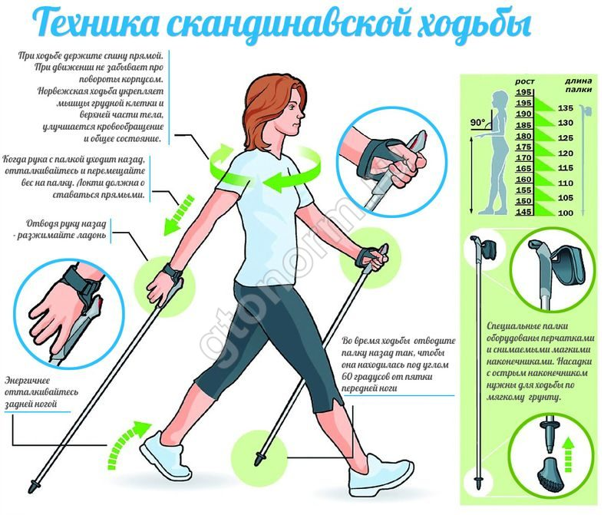
Прелесть в том, что интенсивность тренировки регулируется только вами:
- стопы — строго прямо, сначала — на пятку.
- если есть желание увеличить нагрузку — надо сильнее отталкиваться руками, шире шагать и увеличить длину палок.
- отталкиваясь, стопа перекатится вперед, перенося вес на подушечки стопы, на пальцы, потом на пятку другой ноги и т.д.

Как правильно пользоваться палками для скандинавской ходьбы?
Они очень удобные — практически сами держатся на руках, благодаря петле, величина которой регулируется при помощи застежки. Выронить их будет весьма проблематично.
Держать их нужно свободно, ставить палки следует параллельно друг другу, и еще надо следить, чтобы руки не перенапрягались.

Как правильно дышать при скандинавской ходьбе?
Выдох должен быть длиннее вдоха в полтора-два раза. Его легко подстроить под ритм шагов.
Например:
- на первые два шага будет вдох (носом), на остальные три — выдох (через рот).
Дыхание — основная часть любых физических упражнений, в том числе она важна, когда вы сдаете нормативы самбо в ГТО.

Скандинавская ходьба для пожилых: наши рекомендации
- не берите снаряжение для других видов спорта, раздобудьте специальные палки для северной ходьбы;
- стопа не виляет вправо-влево, шаг должен быть твердым;
- во время отталкивания действуйте на палку усилием локтя;
- лучше надеть 2 пары носков и избежать мозолей;
- одежда должна быть в несколько слоев;
- возьмите с собой воду и пейте понемногу, когда почувствуете жажду;
- перед походом не надо есть — последний плотный прием пищи должен быть за несколько часов до похода.
Заботьтесь о себе с удовольствием!
улярность новая физическая активность, которая стала настоящим феноменом.

Скандинавская ходьба как правильно ходить и сколько
Особый вид фитнеса набирает популярность по всему миру. Полезна скандинавская ходьба как правильно ходить и сколько, стоит знать для похудения и поддержания формы. Занятия на свежем воздухе развивают выносливость, нормализуют работу всех систем и органов.
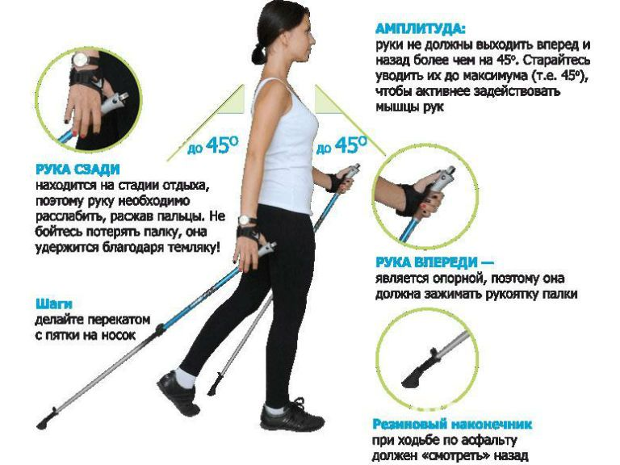

Если опыта нет, как начинать тренировки
Очень удобный способ позаботиться о хорошем самочувствии, потребуется только свободное время для занятий. Многих интересует — если опыта нет, палки только купила: как начинать? Изначально, это был вид тренировки для лыжных видов спорта. Сегодня направление помогает сохранить и восстановить показатели здоровья людям разных возрастов и уровня физической подготовки.
Рекомендации для начинающих:
- важен правильный выбор экипировки, кроме палок потребуется спортивная одежда по сезону, а также походные кроссовки, они должны быть максимально удобны;
- не стоит заниматься на голодный желудок, это может привести к скачкам давления, головокружению, слабости, оптимальное время приема пищи за 1.5 часа до, и через пару часов после тренировки;
- первые занятия лучше провести под руководством опытного тренера, это позволит отточить правильную технику, подобрать индивидуально темп;
- не стоит сразу же записываться в группу опытных спортсменов, если конечная цель – восстановление подвижности суставов или похудение.
Важно если опыта нет, палки только купила: как начинать выбрать лучшее время и место для ходьбы. Желательно ровная поверхность, без склонов и возвышений, а занятия лучше проводить утром или вечером, не позже чем за 2 часа до сна.

Скандинавская ходьба, сколько нужно ходить
Это вид спорта, а не обычная прогулка на свежем воздухе. Поэтому чтобы добиться желаемых результатов нужно четко выполнят правила проведения тренировки. Полезна скандинавская ходьба, сколько ходить зависит от физической подготовки, в отличие от прогулочного шага сжигается более 46% ккал. А, главное этот вид фитнеса убережет суставы, восстанавливает работу опорно-двигательной системы.

Правильная скандинавская ходьба сколько ходить:
- Потеря лишних килограмм, как и увеличение выносливости, напрямую зависит от пройденного расстояния, на начальном этапе нужно постепенно увеличивать маршрут.
- Затем можно переходить и к ускорению, темп можно наращивать после полного освоения техники.
- Время ходьбы начинается с 20 минут, после первых 15 минут движения начинают расщепляться углеводы, максимально посвятить скандинавской ходьбе можно час.
- Изменение интенсивности темпа на протяжении 40-45 минут способствует нормализации кровообращения и насыщения тканей кислородом, улучшается мозговая деятельность, когнитивные способности.
- Необходимо чередовать дни тренировки и отдыха, иначе организм не будет восстанавливаться, что приведет к накоплению резервных килограмм, достаточно 3-4 дней в неделю посвятить динамичному спорту на свежем воздухе.
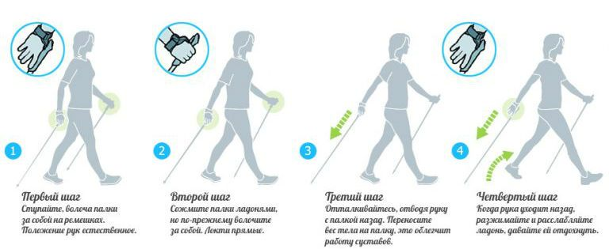

Техника – как правильно ходить и дышать
Перед тем как начинать тренировку нужно хорошенько разогреть мышцы. Для этого можно провести стандартную разминку, в которой будут участвовать шея, туловище, верхние и нижние конечности. Для эффективности занятия важно знать — как правильно ходить и дышать, также чтобы избежать травм. Преимуществом скандинавской ходьбы является универсальность, начинать тренироваться можно в любом возрасте, разным уровнем подготовки.
Рекомендации как правильно ходить и дышать:
- Широкий шаг начинается с пятки, после переносится на центр стопы и носок, толчок производиться пальцами ноги, а вторая параллельно наступает пяткой на землю.
- Верхняя часть туловища держится прямо, небольшой угол наклона вперед для снижения сопротивления, ноги слегка согнуты в коленях, плечи назад и вниз, что позволяет открыть грудную клетку и укрепить позвоночный столб.
- Первое время осваивать технику лучше без палок, после 2-3 тренировок можно их использовать, держать следует ближе к корпусу, руки согнуты в локтях, палка находиться под углом.
- Дыхание является важной составляющей, от объема воздуха будет зависеть скорость метаболических процессов.
- На равнинах – глубокий вдох через нос на 3 шага, выдох через рот на 4 шага, при освоении склонов — вдох осуществляется через нос на 2 шага, выдох через рот на 3 шага.
- Успешная скандинавская ходьба как правильно ходить и сколько будет зависеть от опытности спортсмена, вначале ограничить время до получаса, затем постепенно наращивать темп, обязательно чередовать дни тренировок и отдыха, для возможности закрепления результатов.
Важно соблюдать водный баланс, во время занятия обязательно пить чистую воду небольшими глотками.

Особенности маршрута – можно ли ходить по кругу
Преимуществом норвежской ходьбы является возможность заниматься на любой территории. В условиях мегаполиса, пригороде, горных районах, морском побережье, парковой зоне – везде можно успешно освоить технику. Многие считают, что больше калорий сжигается, если прокладывать каждый раз новый маршрут. У новичков часто возникает вопрос — можно ли ходить по кругу? Если нет специального прибора – шагомера, это наиболее удачный способ постепенно увеличивать расстояние. Также преодолевая регулярно одно и то же расстояние можно почувствовать динамику развития выносливости – позавчера 1 км был пройден за полчаса, сегодня – за 20 минут. В дальнейшем можно увеличивать количество кругов, переходить с равнин на крутые и пологие склоны. Не будет возникать вопрос — можно ли ходить по кругу, в зимний период года. Занятия продолжаются вне зависимости от погодных условий и снежных сугробов.
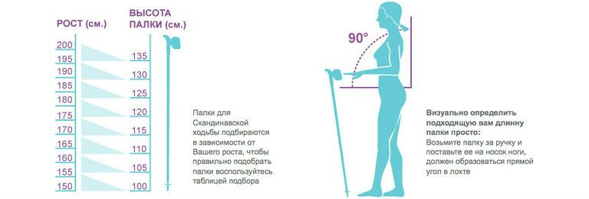

Поможет ли скандинавская ходьба для похудения
Преимуществом норвежской ходьбы является возможность заниматься при любых степенях ожирения. Получится самостоятельно снижать вес без участия тренера и специальных индивидуальных программ. Задействованы основные группы мышц, нагрузка равномерно распределена. Сжигаются жировые отложения во всех проблемных зонах – бедрах, ягодицах, животе, руках.
Как поможет ли скандинавская ходьба для похудения:
- для поддержания формы нужно посвящать ходьбе не менее 15 минут, для снижения веса — от получаса до 45 минут;
- слишком интенсивные тренировки – ежедневно более 1.5 часов могут привести к обратному эффекту, изнеможенный организм будет удержать килограммы;
- на голодный желудок тренироваться нельзя, за 1.5 часа до начала занятия можно съесть йогурт, омлет или фрукты, после ходьбы не рекомендуется есть в течение 2 часов, последующий прием пищи должен состоять из сложных углеводов и белка – овощи с творогом, мясом или рыбой;
- поможет ли скандинавская ходьба для похудения зависит также от частоты занятий, оптимально проводить в одно и то же время, 3-4 раза в неделю, для поддержания веса, достаточно 2 раз;
- техника движения и дыхания остается классической, для ускорения снижения веса рекомендуется увеличить амплитуду рук и ног, это повышает нагрузку на бедра, ягодицы, заднюю поверхность рук, живот при этом должен находиться в напряжении;
- скандинавская ходьба как правильно ходить и сколько для ускорения желаемых результатов стоит менять темп, переходить от медленного к быстрому и наоборот, поможет разнообразные маршруты – асфальтная/проселочная дорога, по снегу, песку.

Скандинавская ходьба – что делать пожилым людям
Многих интересует, что делать пожилым людям для хорошего самочувствия и коррекции хронических заболеваний. Это один из видов нагрузки не имеющий противопоказаний и ограничений по возрасту.
Польза для пожилых людей:
- снижается артериальное давление;
- нормализуется уровень холестерина;
- улучшается эластичность сосудов, работа сердца, дыхательной системы;
- профилактика возникновения инфарктов, инсультов;
- уменьшаются болезненные ощущения при остеохондрозе;
- повышаются иммунные свойства.
Опора на палки позволяет заниматься при разных хронических состояниях, гипертоникам, больным ожирением, сахарным диабетом. Основные правила, что делать пожилым людям — тренироваться в умеренном темпе, регулярно совершая прогулки длительностью 20-30 минут.
Популярный вид занятия — скандинавская ходьба как правильно ходить и сколько зависит от индивидуальных особенностей.

